**MATERI 5: Things in the Classroom (Benda-benda yang ada di ruang kelas)**

Materi ini akan membahas tentang **Things in the Classroom**(Benda-benda yang ada di ruang kelas). Selain kosakata, siswa dapat membuat kalimat sederhana yang berhubungan dengan kosakata tersebut berhubungan dengan benda-benda yang ada di ruang kelas.

Kalimat sederhana yang bisa dibuat dapat menggunakan kata "There is" dan "There are." Bagi yang belum paham dengan penggunaan "There is" dan "There are", berikut adalah penjelasannya.

**1. There is**

Artinya ada (untuk benda yang jumlahnya tunggal atau satu)

Contoh kalimat:

**- There is a board on the wall.**

  (Ada sebuah papan tulis di dinding.)

**- There is a bookshelf in front of the class.**

  (Ada sebuah rak buku di depan kelas.)

**2. There are**

Artinya ada (Untuk benda yang jumlahnya jamak atau lebih dari satu.)

Contoh kalimat:

-**There are ten chalks in the box.**

  (Ada sepuluh kapur di dalam kotak.)

**- There are many chairs and tables in the classroom.**

  (Ada banyak kursi dan meja di dalam ruang kelas.)

**- There are three brooms in the classroom.**

  (Ada tiga sapu di ruang kelas.)

Kosakata yang bisa digunakan untuk membuat kalimat:

1. Classroom : ruang kelas

2. Board : papan tulis

3. Chalk : kapur

4. Dustbin : tempat sampah

5. Wall : dinding

6. Table : meja

7. Tablecloth : taplak meja

8. Clock : jam dinding

9. Absence board : papan absen

10. Teacher's table : meja guru

11. Chair : kursi

12. Studying : sedang belajar

13. Teaching : sedang mengajar

14. Bookshelf : rak buku

15. Broom : sapu

16. In front of : di depan

17. In : di dalam

18. Beside : di samping

19. On : di atas

20. Behind : di belakang

21. Between : di antara

22. Write : menulis

23. Use : menggunakan

24. Picture : gambar

25. Map : peta

**Contoh:**

Clock

Picture

Book

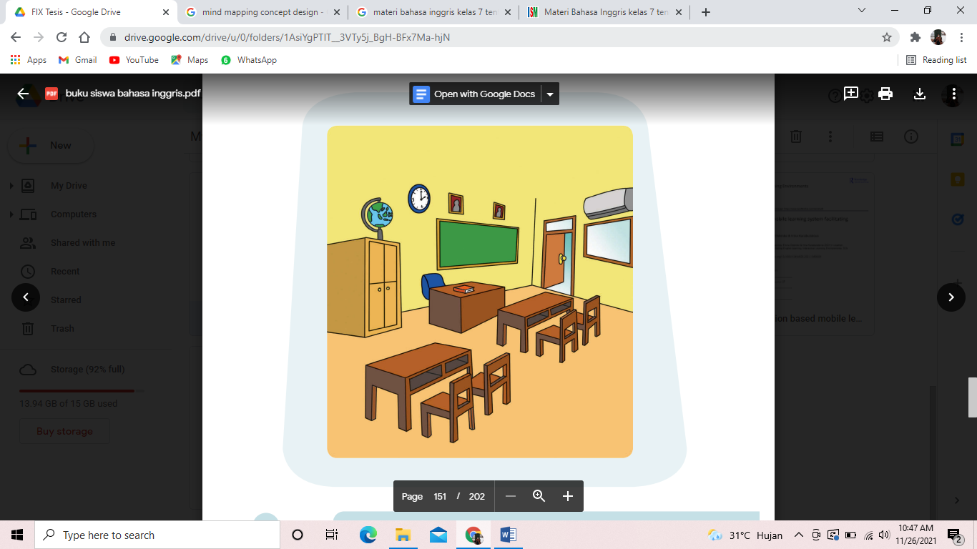

Air Conditioner

Window

Door

Table

Wardrobe

Globe

Chair

**Note: Ketika siswa mengklik di bagian masing-masing benda. Secara otomatis keluar “Kata (Vocabulary)” yang sudah saya masukkan di dalam kotak.**